企业门户网站使用说明书

安装与配置

附加mySQL数据库
将Database\db_myEnterprise文件夹拷贝到mySQL安装路径下的data文件夹中即可。

将程序发布到Tomcat下
（1）将enterpriseWeb文件夹拷贝到Tomcat安装路径下的webapps文件夹中。
（2）选择开始菜单中的“所有程序\Apache Tomcat 6.0\Monitor Tomcat”，启动Tomcat服务器，服务器启动后在状态栏中会以图标样式显示。
（3）打开IE浏览器，在地址栏中输入“http://localhost:8080/”，进入“Tomcat软件管理”页面。
说明：8080是安装Tomcat时设置的端口号。
（4）单击“Tomcat Manager”超链接，弹出“连接到 localhost”对话框，如图1.1所示。
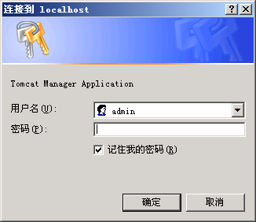
图1.1 连接到 localhost
（5）在用户名及密码处输入登录Tomcat的用户名和密码，单击“确定”按钮。
（6）进入“Tomcat应用程序管理”页面，在此页面中单击enterpriseWeb，进入本实例登录页面，完成Tomcat配置。

程序使用说明

主要功能
企业门户网站满足了企业通过网站前台展示企业软件产品、为用户提供问题解决方案的要求。通过网站的建立，加强企业与客户之间的沟通，使企业能够及时了解客户的需求，及时帮助客户解决日常工作中遇到的各种问题，更好的服务于客户，从而增进了企业和客户之间的友好业务关系。

操作注意事项
用户在使用《企业门户网站》之前，应注意以下事项：
（1）系统管理员用户名为mr，密码为mrsoft。
（2）用户登录与不登录的区别就在于，留言时，如果登录则留言人显示注册名称，如果不登录则显示“匿名”。
（3）运行本程序时需要将MySQL数据库的驱动包（mysql-connector-java-3.0.16-ga-bin.jar）和文件上传下载的包（jspSmartUpload.jar）拷贝到WEB-INF\lib路径下。

业务流程
本系统分为前台和后台两部分：
- 前台
前台主页面如图1.2所示。前台主要实现了工具软件下载功能。在“技术支持”中可对工具软件及补丁进行下载。
前台普通用户的登录入口在导航菜单“用户中心/用户登录”处。
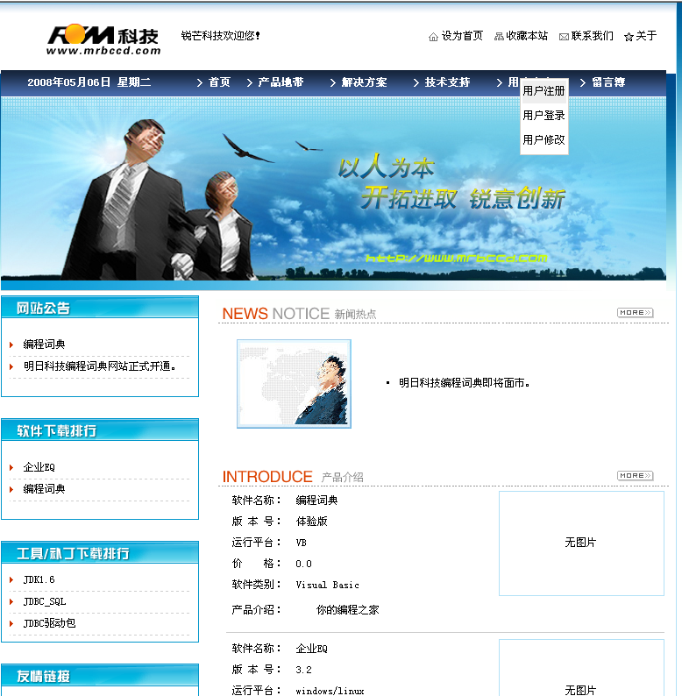
图1.2 前台主页面
- 后台
后台的登录入口在前台导航菜单“用户中心/用户登录”处，输入管理员用户名及密码即可进入后台，后台主页面如图1.3所示。
后台主要实现了管理前台注册用户、软件资源管理及工具/补丁下载管理等，以及前台所显示的信息。
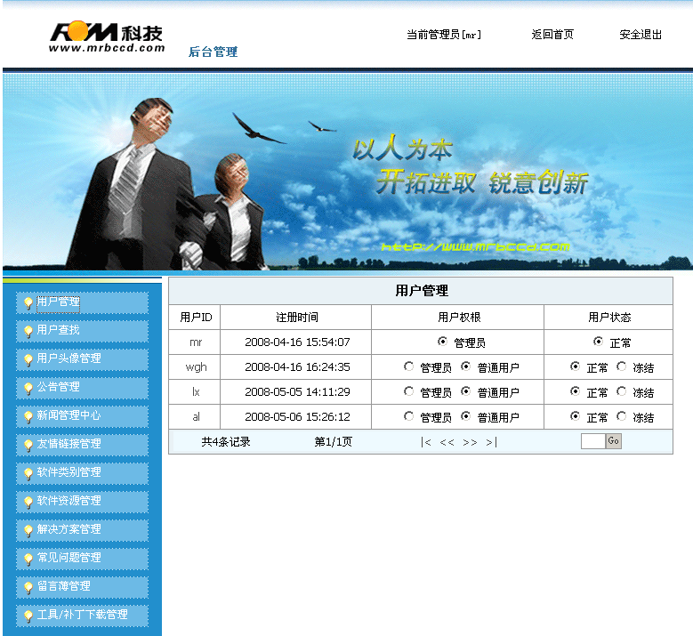
图1.3 后台主页面

